Дорожно-ремонтные работы завершат в Кленовском
21.06.2019

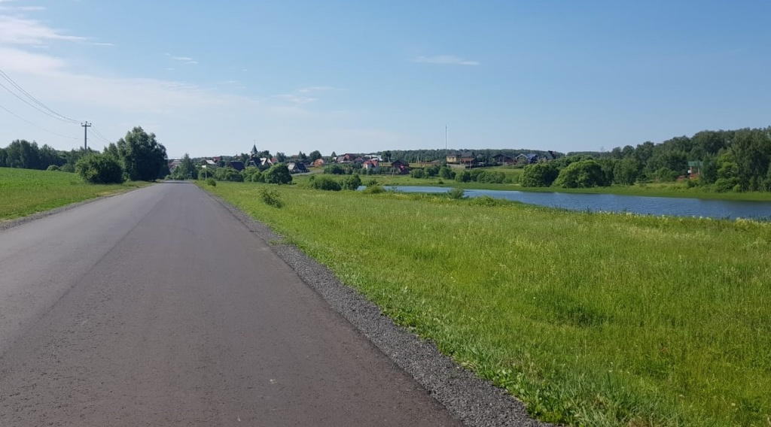

Дорожно-ремонтные работы завершат в Кленовском. Фото предоставили сотрудники администрации поселения Кленовское

До конца лета 2019 года сотрудники подрядной организации завершат дорожно-ремонтные работы в поселении Кленовское.

— План реализуют на участке между населенными пунктами Кленово — Свитино — Зыбино. Специалисты уже уложили 39 680 квадратных метров асфальтобетонного покрытия на проезжей части. Кроме того, подрядчики обустроили тротуар — 230, обочины — 5816 и бортовой камень — 182, — рассказала пресс-секретарь администрации поселения Кленовское Мария Гришина.

Она добавила, что работы будут проводиться и на других территориях. Например, на участке дороги Подольск — А-101 — Кленово — Жохово — Чернецкое.

Отметим, что все работы выполняют с помощью представителей Государственного бюджетного учреждения «Автомобильные дороги» города Москвы в соответствии с установленным планом-графиком.

Адрес страницы: http://tinao.mos.ru/presscenter/news/detail/8168729.html
Префектура Троицкого и Новомосковского административных округов города Москвы

